**Pénzügyminisztérium**

**Tájékoztató**

***az államháztartás központi alrendszerének***  
***2024. november végi helyzetéről***

**2024. december**

**Összefoglalás**

**A kormány az idei évben stabilizálta a költségvetés egyensúlyát, emellett folyamatosan figyelemmel kíséri a hiány alakulását. Az intézkedéseknek is köszönhetően a novemberi, egyhavi hiány mértéke utoljára 2019-ben alakult ennél kedvezőbben: 233,8 milliárd forintra teljesült. A kormány továbbra is elkötelezett az egyensúlyi mutatók javítása mellett, miközben a gazdaságot fenntartható növekedési pályára állítja.**

November végéig az államháztartás központi alrendszere 3 284,3 milliárd forintos hiánnyal zárt. Ezen belül a központi költségvetés 3 257,5 milliárd forintos hiányt, az elkülönített állami pénzalapok 200,0 milliárd forintos többletet, a társadalombiztosítás pénzügyi alapjai pedig 226,8 milliárd forintos hiányt mutattak. Novemberben (egy hónap alatt) a központi alrendszer 233,8 milliárd forint hiánnyal zárt, szemben az előző évi azonos havi 586,7 milliárd forintos deficittel.

A kamatkiadásokra fordított kifizetések összege november végéig 3 412,7 milliárd forint volt, amely 798,1 milliárd forinttal magasabb az előző évi azonos időszaki teljesítésnél. Lényeges körülmény, hogy bár a forintpiaci kamatok már 2023-ban elkezdtek csökkenni, a pénzforgalmi kamatkiadásban ez a csökkenés csak késleltetve jelentkezik. Az eredményszemléletű kamatkiadás jövőre érdemben mérséklődni fog.

Továbbra is meghaladják az egy évvel korábbi kifizetést a nyugellátásokra és a gyógyító-megelőző ellátásra fordított összegek is. Nyugellátásokra 5 727,7 milliárd forintot, míg a gyógyító-megelőző ellátásra 2 434,3 milliárd forintot fordított a kormány november végéig.

A kormány elkötelezett a hiány mértékének további csökkentésében: az idei évre tervezett 4,5% után jövőre 3,7%-kal, 2026-ban pedig 3% alatti deficittel számol.

Az államháztartás központi alrendszerének 2024. november végi főbb pénzforgalmi adatai a következők:

|  |  |  |  |  |  |  |  |
| --- | --- | --- | --- | --- | --- | --- | --- |
|  | **2023. évi**  **tény** milliárd forintban  (1) | **2023. I-XI. hó tény** milliárd forintban  (2) | éves tény=100% Index (%)  (2/1) | **2024. évi előirányzat** milliárd forintban  (3) | **2024. I-XI.**  **hó tény** milliárd forintban  (4) | előirányzat= 100% Index (%)  (4/3) | előző év= 100% Index (%)  (4/2) |
| **Központi költségvetés egyenlege** | **-4 132,1** | **-3 824,9** | 92,6 | **-2 699,7** | **-3 257,5** | 120,7 | 85,2 |
| bevétel: | 26 588,9 | 22 298,0 | 83,9 | 26 949,6 | 23 200,5 | 86,1 | 104,0 |
| kiadás: | 30 721,0 | 26 122,9 | 85,0 | 29 649,3 | 26 458,0 | 89,2 | 101,3 |
| **Elkülönített állami pénzalapok egyenlege** | **112,4** | **171,9** | 152,9 | **184,9** | **200,0** | 108,2 | 116,3 |
| bevétel: | 777,9 | 723,4 | 93,0 | 846,9 | 783,5 | 92,5 | 108,3 |
| kiadás: | 665,5 | 551,5 | 82,9 | 662,0 | 583,5 | 88,2 | 105,8 |
| **Társadalombiztosítás pénzügyi alapjainak egyenlege** | **-415,8** | **-421,3** | 101,3 | **0,0** | **-226,8** |  | 53,8 |
| bevétel: | 9 465,1 | 8 642,0 | 91,3 | 10 443,9 | 9 635,0 | 92,3 | 111,5 |
| kiadás: | 9 880,9 | 9 063,3 | 91,7 | 10 443,9 | 9 861,8 | 94,4 | 108,8 |
| **Egyenleg összesen** | **-4 435,5** | **-4 074,3** | 91,9 | **-2 514,8** | **-3 284,3** | 130,6 | 80,6 |
| bevétel: | 36 831,9 | 31 663,4 | 86,0 | 38 240,4 | 33 619,0 | 87,9 | 106,2 |
| kiadás: | 41 267,4 | 35 737,7 | 86,6 | 40 755,2 | 36 903,3 | 90,5 | 103,3 |

**Az államháztartás központi alrendszerének HIÁNYA**

Az államháztartás központi alrendszerének az elfogadott költségvetési törvényben szereplő 2,9%-os ESA-hiányhoz tartozó pénzforgalmi hiánya 2 514,8 milliárd forint.

A 4,5%-os módosított hiánycélhoz tartozó várható éves pénzforgalmi hiány – a kormányzati szektor egyenlegéről és adósságáról szeptember végén közzétett jelentésben szereplő várható adat szerint – ugyanakkor 4 790,4 milliárd forint. A november végi központi alrendszer hiánya (3 284,3 milliárd forint) ennek 68,6%-a.

**I.**

**A központi alrendszer pénzügyi folyamatainak**   
**alakulása**

1. **A főbb bevételek**

**A központi alrendszer november végi 33 619,0 milliárd forint összegű bevételei az előző év azonos időszakához képest 1 955,6 milliárd forinttal, 6,2%-kal magasabb összegben alakultak.**

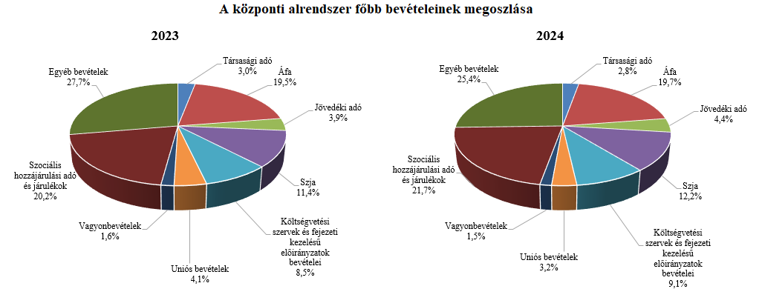

**Társasági adó** jogcímen a 2024. év első tizenegy hónapjában 947,7 milliárd forint realizálódott, amely az előző év egyenlegét 8,0 milliárd forinttal múlta alul. A bázisévhez viszonyítva az eltérést a kiutalások befizetésekhez képesti jelentősebb növekménye, valamint az egyedi és az eltérő üzleti éves adózók elszámolásához köthető befizetések okozzák.

A **pénzügyi szervezetek befizetései** mérlegsoron a 2024. év első tizenegy hónapjában 205,5 milliárd forint teljesült, amely az előző év egyenlegénél 45,9 milliárd forinttal múlta alul. Ennek oka, hogy a pénzügyi szervezetek extraprofitadó kötelezettség megfizetésének időpontja eltér az előző évtől és 2024. évtől állampapír-állomány növekedéséhez kötötten kedvezmény érvényesíthető a banki extraprofit-adóból.

A **kisadózók tételes adójából** 2024 első tizenegy hónapjában a költségvetésnek 61,4 milliárd forint bevétele keletkezett, amely 3,5 milliárd forinttal kevesebb az egy évvel korábbinál. Ennek oka az adónemet választók alacsonyabb létszáma.

A **kisvállalati adóból** származó bevétel a 2024. év első tizenegy hónapjában 207,4 milliárd forint volt, amely 31,1 milliárd forinttal magasabb az előző év egyenlegénél. Ennek oka az adóalanyok számának jelentős mértékű bővülése. 2024 novemberében a KIVA alanyok száma meghaladta a 94,8 ezret.

A **bányajáradék-bevétel** az év első tizenegy hónapjában 110,1 milliárd forint volt, amely 121,2 milliárd forinttal teljesült alacsonyabban az egy évvel korábbi azonos időszakénál, amelynek fő oka a bányajáradék számítási módjának 2023. szeptember 1-jétől hatályos módosítása.

Az **útdíjakból származó bevétel** 2024-től külön mérlegsoron jelenik meg, mely az elektronikus útdíj rendszer és az időalapú útdíj rendszer bevételeinek együttes összegét tartalmazza. Az útdíjakból 2024. november végéig 544,3 milliárd forint bevétel teljesült, amely 184,0 milliárd forinttal magasabb az előző év azonos időszakához viszonyítva. A magasabb teljesülést alapvetően a forgalmi adatok, valamint a díjrendszereket érintő jogszabályi keretek változása, különösen a külsőköltség-díj bevezetése okozza.

**Egyéb központosított bevételekből** november végéig összesen 136,6 milliárd forint bevétel teljesült, amely a törvényi előirányzat 93,9%-ának felel meg. Ezen belül kiemelkedő a bírságbevételekből befolyt 84,0 milliárd forint.

Az **energia ágazat befizetései** jogcímen a 2024. év első tizenegy hónapjában 250,5 milliárd forint pénzforgalom teljesült, amely az előző év azonos időszakának egyenlegétől 135,1 milliárd forinttal maradt el. Az elmaradás jelentős részét az Ural-Brent spread különadó elmaradása tette ki.

**Kiskereskedelmi adó** jogcímen az év első tizenegy hónapjában 226,9 milliárd forint bevétel teljesült, amely az előző év azonos időszakának egyenlegénél 13,2 milliárd forinttal magasabb. A bevételek alakulásának hátterében az első és második előlegfizetés valamint az elszámolásokhoz és önellenőrzésekhez köthető befizetések állnak.

**Gyógyszergyártói adó** jogcímen 2024. év első tizenegy hónapjában 16,7 milliárd forint pénzforgalom teljesült, amely 74,2 milliárd forinttal marad el az előző év azonos időszakához képest. Ennek oka, hogy a jogszabály évente eltérő előlegfizetési, adóbevallási és elszámolási időpontokat határoz meg. Az első befizetés 2023 májusában történt, ekkor került megfizetésre a teljes 2022. évi adókötelezettség. 2023 novemberében volt a 2023. adóévre vonatkozó előlegfizetés, amelynek elszámolása 2024 májusa. Az idén májusban befolyt bevétel olyan elszámolása a 2023. évi adókötelezettségnek, amelynek jelentős része 2023 novemberében, előlegként már megfizetésre került.

A **rehabilitációs hozzájárulásból** származó bevétel az év első tizenegy hónapjában 182,3 milliárd forint volt, amely 21,7 milliárd forinttal magasabb az egy évvel korábbi összegnél. Ennek oka a minimálbérnek, így az adó mértékének az emelkedése.

Az év első tizenegy hónapjában az **általános forgalmi adóból** 6 632,7 milliárd forint bevétele keletkezett a költségvetésnek, ami az egy évvel korábbi bevételt 460,9 milliárd forinttal haladja meg.

|  |  |  |  |  |
| --- | --- | --- | --- | --- |
| **Általános forgalmi adó bevétel alakulása (milliárd forint)** | | | | |
| **Megnevezés** | **2023.**  **I-XI. hó** | **2024.**  **I-XI. hó** | **Eltérés** | |
| **Mrd Ft** | **%** |
| Befizetés | 11 648,7 | 11 763,6 | 114,9 | 101,0 |
| Kiutalás | 5 476,9 | 5 130,9 | -346,0 | 93,7 |
| **Egyenleg** | **6 171,8** | **6 632,7** | **460,9** | **107,5** |

A belföldi befizetések és a dohánytermékek utáni áfabevétel egyaránt növekedett, ugyanakkor az import utáni áfabevétel csökkent. A belföldi áfabefizetések növekedése – 2023 azonos időszakához képest – elsősorban a vízellátás, szennyvíz gyűjtése és kezelése, hulladékgazdálkodás, szennyeződésmentesítés ágazat áfabefizetéseinek növekedésével magyarázható. Az import utáni befizetések csökkenésének hátterében a forgalom alakulása áll. A dohánytermékek utáni bevételek magasabb teljesülését a 2023 januárjában életbe lépett, és a 2025 januárjától várható jövedéki adómérték-emelésre adott készletezési hatások magyarázzák. Továbbá az ízesített, hevített dohánytermékeket érintő jogszabályváltozás miatti 2024. júliusi nagymértékű készletezés is magyarázza. A kiutalások alakulását a köztes ágazatok befizetése befolyásolja.

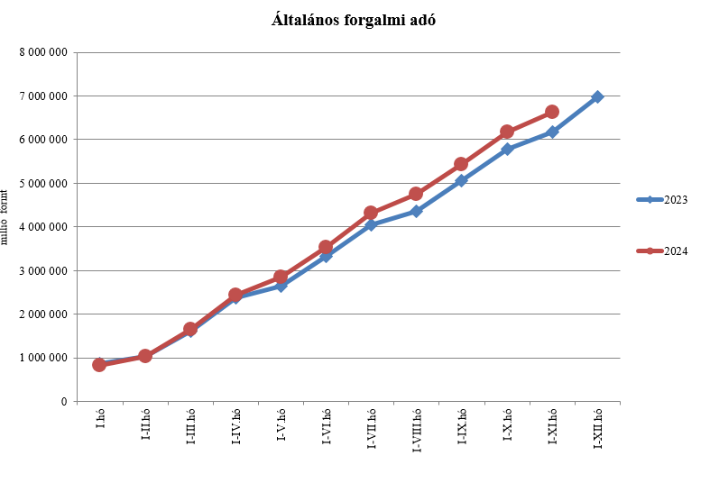

A **jövedéki adóból** származó bevétel az év első tizenegy hónapjában 1 481,3 milliárd forintot tett ki, amely 234,8 milliárd forinttal magasabb az egy évvel korábbi bevételnél. Az üzemanyagok utáni bevételek növekedését a 2024. január 1-től hatályos megemelt adómértékek magyarázzák. A dohánytermékek utáni bevételek alakulásának hátterében a 2023. januári és a 2025. januártól várható adómérték-emelésből fakadó bázisévi készletezési hatás; valamint az ízesített, hevített dohánytermékekre vonatkozó jogszabályváltozásra adott piaci reakció, a 2024. júliusi készletezés együttes hatása áll. A szeszesitalok és egyéb termékek esetében a bevételek növekedését a forgalom alakulása indokolja. Az energiaadó bevételek növekedése adónem-elszámoláshoz köthető.

|  |  |  |  |  |
| --- | --- | --- | --- | --- |
| **Jövedéki adó bevétel alakulása (milliárd forint)** | | | | |
| **Megnevezés** | **2023.**  **I-XI. hó** | **2024.**  **I-XI. hó** | **Eltérés** | |
| **Mrd Ft** | **%** |
| Üzemanyag jövedéki adó | 645,9 | 829,0 | 183,1 | 128,3 |
| Dohánygyártmány jövedéki adó | 465,4 | 513,1 | 47,7 | 110,2 |
| Egyéb termék jövedéki adó | 118,1 | 120,7 | 2,6 | 102,2 |
| Import jövedéki adó és energiaadó | 17,1 | 18,5 | 1,4 | 108,2 |
| **Jövedéki adók összesen** | **1 246,5** | **1 481,3** | **234,8** | **118,8** |

**Pénzügyi tranzakciós illetékből** 2024 első tizenegy hónapjában 366,6 milliárd forint bevétele keletkezett a költségvetésnek, ami 61,1 milliárd forinttal haladta meg az egy évvel korábbi összeget. A bevétel alakulásának hátterében a 2024. augusztus 1-től hatályos megemelt adómértékek állnak, illetve az hogy 2024. október elsejétől az adó hatálya kiterjed a konverziót tartalmazó műveletekre is.

A **biztosítási adóból** származó bevétel az év első tizenegy hónapjában 270,6 milliárd forintot tett ki, amely 97,3 milliárd forinttal magasabb az egy évvel korábbi bevételnél. A bevételek előző évhez viszonyított alakulását a 2023. évi biztosítási pótadó-kötelezettség 2024. január és július havi elszámolása, valamint a 2024. évi pótadóelőleg május és november havi befizetése befolyásolja.

A **személyi jövedelemadó** bevétele az év első tizenegy hónapjában 4 094,9 milliárd forint volt, amely 482,5 milliárd forinttal magasabb az egy évvel korábbi összegnél. Ennek oka a bértömeg növekedése.

**Személyi jövedelemadó bevétel alakulása (milliárd forint)**

|  |  |  |  |  |
| --- | --- | --- | --- | --- |
| **Megnevezés** | **2023.**  **I-XI. hó** | **2024.**  **I-XI. hó** | **Eltérés** | |
| **Mrd Ft** | **%** |
| Befizetés | 3 821,3 | 4 333,5 | 512,2 | 113,4 |
| Kiutalás | 208,9 | 238,6 | 29,7 | 114,2 |
| **Egyenleg** | **3** **612,4** | **4 094,9** | **482,5** | **113,4** |

A **Központi Maradványelszámolási Alapba** **történő befizetések** mérlegsorra az év első tizenegy hónapjában 167,8 milliárd forint maradvány került befizetésre, szemben az előző év azonos időszakában befolyt 98,9 milliárd forintos összeggel.

Az **állami vagyonnal kapcsolatos befizetések** első tizenegy havi összege 494,0 milliárd forint, amelynek meghatározó tételei a kvótaértékesítés, a koncesszió és az osztalék befizetések voltak. E mérlegsor 2024-től nem tartalmazza a kiemelt állami beruházásokkal kapcsolatos bevételeket.

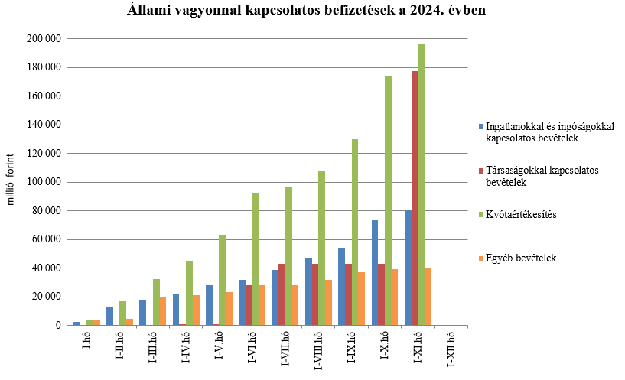

A költségvetés XLV. **Állami beruházások** fejezetének bevételei 2024-től új mérlegsoron szerepelnek. A fejezet bevételei 2024 november végéig 63,4 milliárd forintot tettek ki.

Az uniós bevételek főszabály szerint a XLII. A költségvetés közvetlen bevételei és kiadásai fejezetbe érkeznek, ezek kimutatására szolgálnak az **Uniós programok bevételei**, valamint az **Egyéb uniós bevételek** mérlegsorok.

Az **Uniós programok bevételei** mérlegsoron 2024. november végéig 1 037,4 milliárd forint bevétel keletkezett. Ez az összeg a törvényi előirányzat (2 479,8 milliárd forint) 41,8%-át teszi ki. A teljesült bevételből 622,6 milliárd forint az uniós és 414,8 milliárd forint az egyéb bevétel.

Az **Egyéb uniós bevételek** soron a vámbeszedési költség megtérítése jelenik meg, mely 28,0 milliárd forintot tett ki 2024 novemberéig. Ez az összeg a törvényi előirányzat   
72,4%-a, és 3,3 milliárd forinttal marad el a 2023. év azonos időszakában keletkezett bevételtől.

A befizetett társadalombiztosítási járulék 8,1%-át az állami adóhatóság a foglalkoztatási programokkal kapcsolatos elkülönített állami pénzalapnak utalja át. 2024. november végéig a **társadalombiztosítási járulék Nemzeti Foglalkoztatási Alapot megillető része** 364,4 milliárd forintban teljesült, amely az előző év azonos időszakában befolyt bevételt 44,5 milliárd forinttal, 13,9%-kal haladta meg. A bevételnövekedés oka a járulékköteles jövedelmek növekedése.

2024 első tizenegy hónapjában a **szociális hozzájárulási adó Nyugdíjbiztosítási Alapot megillető része** (2 460,7 milliárd forint) 736,7 milliárd forinttal haladta meg az előző évi azonos időszakában befolyt bevételeket. A bevétel változása az adóköteles jövedelmek növekedésével és az alapok közötti megoszlási arány változásával magyarázható.

A befizetett társadalombiztosítási járulék 54%-át az állami adóhatóság a Nyugdíjbiztosítási Alapnak utalja át. 2024. november végéig a **társadalombiztosítási járulék Nyugdíjbiztosítási Alapot megillető része és nyugdíjjárulék** 2 481,9 milliárd forintban teljesült, amely az előző év azonos időszakában befolyt bevételt 303,9 milliárd forinttal haladta meg. A bevételnövekedés oka a járulékköteles jövedelmek növekedése.

A **Nyugdíjbiztosítási Alap** 2024. évi költségvetése az ellátási kiadások támogatására 531,4 milliárd forint központi **költségvetési hozzájárulást** tartalmaz.

A költségvetési hozzájárulás előirányzatából a XLII. A költségvetés közvetlen bevételei és kiadásai fejezet 61,9 milliárd forintot pénzeszköz-átadás útján biztosít az alap részére, míg további 469,5 milliárd forintot – a 13. havi nyugdíj, illetve a nyugdíjprémium fedezeteként – címzett támogatás formájában. A 13. havi nyugdíj és a nyugdíjprémium támogatásának előirányzatai év közben előirányzat-módosítás nélkül túlléphetők.

A Magyar Államkincstár a Nyugdíjbiztosítási Alap részére 2024. november végéig 56,7 milliárd forint központi támogatást utalt át **pénzeszköz-átadás** jogcímen, ami 541,5 milliárd forinttal alacsonyabb az előző év azonos időszakában nyújtott támogatás összegénél. A pénzeszköz-átadás a Nyugdíjbiztosítási Alap költségvetési egyensúlyának biztosítását szolgálja.

A 13. havi nyugdíj kifizetésének támogatására február hónapban 449,0 milliárd forint került átutalásra a Nyugdíjbiztosítási Alap részére, ami 31,0 milliárd forinttal haladja meg az előző év azonos időszakában ugyanezen a jogcímen nyújtott támogatás összegét. A céltámogatás 7,4%-os növekedésének oka a januári 6%-os nyugdíjemelés, és az előző évről áthúzódó cserélődési és létszámhatás tervezett mértékének beépülése a juttatás összegébe.

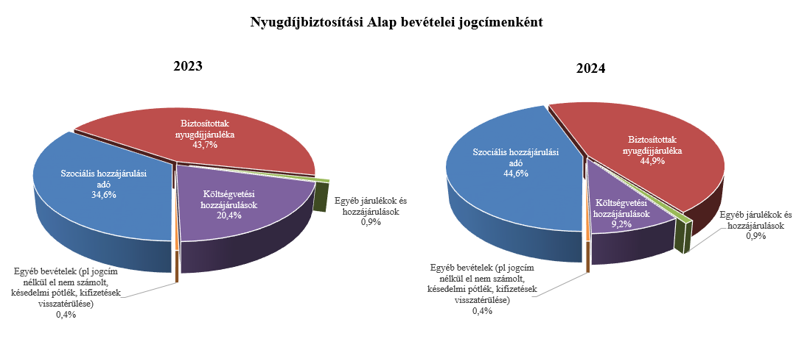

2024. november végéig a **szociális hozzájárulási adó Egészségbiztosítási Alapot megillető része** (299,8 milliárd forint) 383,0 milliárd forinttal kevesebb az előző év azonos időszakában befolyt bevételnél. A bevétel változása az adóköteles jövedelmek növekedésével és az alapok közötti megoszlási arány változásának együttes hatásával magyarázható.

A befizetett társadalombiztosítási járulék 37,9%-át az állami adóhatóság az Egészségbiztosítási Alapnak utalja át. 2024. november végéig a **társadalombiztosítási járulék Egészségbiztosítási Alapot megillető része és egészségbiztosítási járulék** 1 691,8 milliárd forintban teljesült, amely az előző év azonos időszakában befolyt bevételt 206,0 milliárd forinttal, 13,9%-kal haladta meg. A bevételnövekedés oka a járulékköteles jövedelmek növekedése.

Az **Egészségbiztosítási Alap költségvetési hozzájárulásai** 2024 első tizenegy hónapjában összesen 1 733,4 milliárd forintot tettek ki, amely 575,6 milliárd forinttal magasabb, mint az előző év november végéig átutalt összeg. 2024 első tizenegy hónapjában az Egészségbiztosítási Alap járulék címen átvett pénzeszközként 598,5 milliárd forint támogatást kapott, szemben a tavalyi év november végéig átutalt 520,3 milliárd forintos összeggel. Az Alap kiadásainak támogatására szolgáló tervezett pénzeszköz-átvétel és az egészségügyi feladatok ellátásával kapcsolatos hozzájárulás együttes összege 2024 első tizenegy hónapjában 1 134,9 milliárd forintot tett ki, amely 497,5 milliárd forinttal haladta meg a tavalyi év ezen időszakában átutalt összeget.

1. **A főbb kiadások**

**A központi alrendszer november végi 36 903,3 milliárd forint összegű kiadásai 1 165,6 milliárd forinttal, 3,3%-kal haladták meg az előző év azonos időszaki adatát.**

**Magasabban teljesültek az egy évvel korábbihoz képest többek között az állami vagyonnal kapcsolatos kiadások, a költségvetési szervek kiadásai, valamint a kamatkiadások.**

**Meghaladták az egy évvel korábbi kifizetést a nyugellátásokra és a gyógyító-megelőző ellátásra fordított összegek is. Nyugellátásokra 5 727,7 milliárd forint, míg a gyógyító-megelőző ellátásra 2 434,3 milliárd forint került kifizetésre november végéig.**

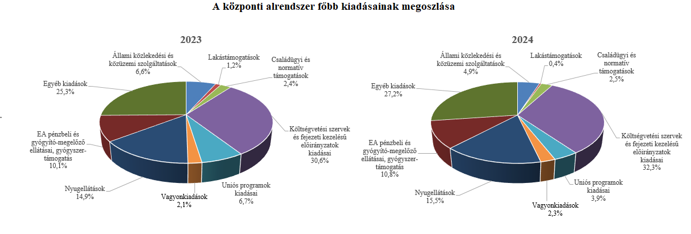

Az **úthálózat rendelkezésre állási díjak** mérlegsor tartalmazza az M5, M6 autópálya rendelkezésre állási díjak, valamint a gyorsforgalmi úthálózat rendelkezésre állási díj előirányzatok kiadásait, amelynek összege 2024. november végéig együttesen 354,6 milliárd forint volt, ami 35,6 milliárd forinttal magasabban alakult a múlt év azonos időszakához képest. Az eltérést alapvetően a gyorsforgalmi úthálózat rendelkezésre állási díjának szerződésből fakadó változása magyarázza.

A **közösségi közlekedés költségtérítés és támogatás** mérlegsor kiadásai november végéig 742,9 milliárd forintot tettek ki, amelyből a szociálpolitikai menetdíj támogatás 139,7 milliárd forint.

A **közüzemi szolgáltatások támogatása** mérlegsor tartalmazza a lakossági energia rezsivédelmi szolgáltatás, a lakossági villamos energia rendszerhasználati díj támogatás, a rezsivédelmi készletezési szolgáltatás és a távhőszolgáltatók kompenzációjával kapcsolatos kiadásokat, valamint a Víziközmű-fejlesztési és Ellentételezési Alap kiadásait is. A közüzemi szolgáltatások támogatására fordított kiadások 2024. november végéig 716,8 milliárd forintot tettek ki, amelyből a mérlegsoron új elemként megjelenő Víziközmű-fejlesztési és Ellentételezési Alap kiadása 74,3 milliárd forintot jelent.   
A jelenlegi teljesítés 595,2 milliárd forinttal alacsonyabb, mint a tavalyi év azonos időszakában a közüzemi szolgáltatások teljesítésére fordított 1 312,0 milliárd forint, ami részben az alacsonyabb éves várható támogatási igényből, részben az eltérő havi kifizetési ütemezésből fakad.

**Lakástámogatásokra** fordított kiadások összege november végéig 154,8 milliárd forint volt, mely 2023 azonos időszakához viszonyítva 273,3 milliárd forinttal teljesült alacsonyabban. Az eltérésben szerepet játszik az otthonfelújítási támogatás és az ehhez kapcsolódó kölcsön 2022. év végi megszüntetésének áthúzódó hatása, mely a tavalyi év első hónapjaiban került kifizetésre. Az idei évet mozgatja továbbá, hogy a Családi Otthonteremtési Kedvezményt (CSOK), 2024. január 1-jével új feltételekkel a CSOK Plusz váltotta fel. Emellett az árfolyam- és a referenciahozamok, valamint a további konstrukciókat igénybe vevők létszámának alakulása is befolyásolta a kifizetéseket.

A **Nemzeti Család- és Szociálpolitikai Alap** a családi támogatásokat, a korhatár alatti ellátásokat, a jövedelempótló és jövedelemkiegészítő szociális támogatásokat, valamint a különféle jogcímen adott térítéseket tartalmazza. A főbb támogatásokat a következő táblázat részletezi:

**A Nemzeti Család-és Szociálpolitikai Alap kiadásainak alakulása (milliárd forint)**

|  |  |  |  |  |
| --- | --- | --- | --- | --- |
|  | | | | |
| Megnevezés | **2023.** **I-XI. hó** | **2024.** **I-XI. hó** | **Eltérés** | |
| **Mrd Ft** | **%** |
| **Családi támogatások** | **373,3** | **374,7** | **1,4** | **100,4** |
| *Ebből:* |  |  |  |  |
| *családi pótlék* | 281,3 | 279,1 | -2,2 | 99,2 |
| *anyasági támogatás* | 5,6 | 4,9 | -0,7 | 87,5 |
| *gyermekgondozást segítő ellátás* | 50,3 | 48,9 | -1,4 | 97,2 |
| *gyermeknevelési támogatás* | 9,0 | 8,6 | -0,4 | 95,6 |
| *gyermekek születésével kapcsolatos szabadság megtérítése* | 4,7 | 4,9 | 0,2 | 104,3 |
| *életkezdési támogatás* | 18,7 | 24,3 | 5,6 | 130,0 |
| **Korhatár alatti ellátások** | **116,6** | **114,9** | **-1,7** | **98,5** |
| **Jövedelempótló és jövedelemkiegészítő szociális támogatások** | **175,7** | **197,7** | **22,0** | **112,5** |
| *Ebből:* |  |  |  |  |
| *Jövedelempótló és jövedelemkiegészítő ellátások* | 68,8 | 71,9 | 3,1 | 104,5 |
| *Járási szociális feladatok ellátása* | 107,0 | 127,2 | 20,2 | 118,9 |
| **Különféle jogcímen adott térítések** | **21,4** | **21,7** | **0,3** | **101,4** |
| *Ebből:* |  |  |  |  |
| *közgyógyellátás* | 14,3 | 14,5 | 0,2 | 101,4 |
| **Összesen** | **687,0** | **709,0** | **22,0** | **103,2** |

A **családi támogatásokra** november végéig összesen 374,7 milliárd forintot fizettek ki, amely 1,4 milliárd forinttal haladta meg az előző év teljesítését. Az eltérés elsősorban a családi támogatások jogcímcsoporthoz tartozó Életkezdési támogatás előirányzat kiadásai növekedésének következménye, ami 5,6 milliárd forinttal haladta meg az előző évi teljesítést. Ennek oka, hogy 2024-ben az életkezdési letéti számlákon nyilvántartott követelés összegére tekintettel fizetett kamat mértéke 17,6% volt (a 2023. évi infláció mértékének megfelelően), ami meghaladta a 2023-ben fizetett kamat mértékét (14,5%-ot), ezen kívül az életkezdési letéti számlákon nyilvántartott összeg is nőtt a tavalyihoz képest.

A **korhatár alatti ellátások** esetében megjegyzendő, hogy a 13. havi nyugdíjhoz hasonlóan februárban a korhatár előtti ellátásban részesülő személyek is részesültek 13. havi ellátásban. Ezen túlmenően januárban sor került az ellátások 6,0%-os emelésére.

2024 első tizenegy hónapjában **a jövedelempótló és jövedelemkiegészítő szociális támogatásokra** biztosított kiadásokon belül a járási szociális feladatok ellátására (gyermekek otthongondozási díja, ápolási díj, időskorúak járadéka, foglalkoztatást helyettesítő támogatás, egészségkárosodási és gyermekfelügyeleti támogatás) 127,2 milliárd forintot fordítottak, mely 20,2 milliárd forinttal magasabb az előző évi adatnál. Ennek oka, hogy 2024. januártól a gyermekek otthongondozási díjának összege a minimálbér emelkedése (232 000 forintról 266 800 forintra) miatt emelkedett, és a jogosultak száma is emelkedő tendenciát mutat, az ápolási díj összege pedig 6,0%-kal nőtt.

A jövedelempótló és jövedelemkiegészítő ellátások előirányzat tartalmazza továbbá a fogyatékossági támogatás, a vakok személyi járadéka, az átmeneti bányászjáradék és számos további, jellemzően kifutó jellegű ellátás (pl. mezőgazdasági járadék, politikai rehabilitációs és más nyugdíj-kiegészítések, házastársi pótlék) forrását. A jövedelempótló és jövedelemkiegészítő ellátásokra 71,9 milliárd forintot fizettek ki, mely az előző évi kifizetésénél 3,1 milliárd forinttal magasabb. A kiadások növekedését egyes ellátások januárban végrehajtott 6,0%-os emelésének, valamint a 2024 februárjában kifizetett 13. havi ellátásnak a hatása okozza.

A **különféle jogcímen adott térítések** 2024. november végéig kifizetett összege 21,7 milliárd forint volt, ami 0,3 milliárd forinttal magasabb az előző év azonos időszakához képest. Ennek oka, hogy a közgyógyellátásra fordított összeg (14,5 milliárd forint) 0,2 milliárd forinttal több volt, mint az előző év tizenegy hónapjában.

A **babaváró támogatásokra** fordított kiadások összege november végéig 189,8 milliárd forint volt, amely a törvényi előirányzat 83,6%-ának felel meg, és az előző év azonos időszakához viszonyítva 28,0 milliárd forinttal teljesült magasabban.

A **helyi önkormányzatok** 2024. évi feladataihoz a hatályos jogszabályok alapján   
1 132,7 milliárd forint állami támogatás került megállapításra, ezt a november végi tényadat 5,6 milliárd forinttal haladta meg. Az előző év azonos időszakához viszonyítva 56,9 milliárd forint (5,3%-os) növekedés történt. A jelentősebb tételek alakulását a következő táblázat mutatja november végéig:

**A helyi önkormányzatok támogatásának alakulása (milliárd forint)**

|  |  |  |  |  |
| --- | --- | --- | --- | --- |
| **Megnevezés** | **2023. évi**  **I-XI. hó** | **2024. évi**  **I-XI. hó** | **Eltérés** | |
| **Mrd Ft** | **%** |
| **A helyi önkormányzatok általános működésének és ágazati feladatainak támogatása** | **827,9** | **1 028,5** | **200,6** | **124,2** |
| *A helyi önkormányzatok működésének általános támogatása* | *263,5* | *287,9* | *24,4* | *109,3* |
| *A települési önkormányzatok egyes köznevelési feladatainak támogatása* | *223,0* | *326,5* | *103,5* | *146,4* |
| *A települési önkormányzatok egyes szociális, gyermekjóléti és gyermekétkeztetési feladatainak támogatása* | *320,6* | *393,3* | *72,7* | *122,7* |
| *A települési önkormányzatok kulturális feladatainak támogatása* | *20,8* | *20,8* | *0,0* | *100,0* |
| **Helyi önkormányzatok kiegészítő támogatása** | **159,2** | **97,1** | **-62,1** | **61,0** |
| **Év közben létrejött új jogcímek kiadásai** | **94,3** | **12,7** | **-81,6** | **13,5** |
| **Összesen** | **1 081,4** | **1 138,3** | **56,9** | **105,3** |

Az **Uniós programok kiadásai**mérlegsoron 2024. november végéig 1 445,6 milliárd forint összegű kifizetés történt, amely a törvényi előirányzat (3 605,8 milliárd forint) 40,1%-os teljesítését jelenti. A felmerült kiadások túlnyomó részét a 2021-2027-es Széchenyi Plusz programjai adták.

A legnagyobb összegű kifizetéseket ezen időszakban a Széchenyi Terv Plusz operatív programok közül az Emberi Erőforrás Fejlesztési OP Plusz (EFOP Plusz) és a Gazdaságfejlesztés és Innovációs OP (GINOP Plusz) teljesítette. Kiemelkedők továbbá a Vidékfejlesztési Program és a KAP Stratégiai Terv Vidékfejlesztési Intézkedéseinek kifizetése.

Az **állami vagyonnal kapcsolatos kiadások** első tizenegy havi összege 859,3 milliárd forint volt, amelynek meghatározó része tőkeemelésként került kifizetésre.

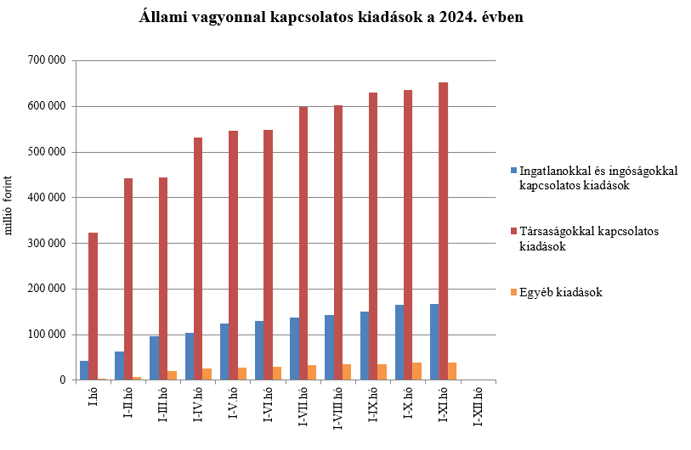

Az **állami beruházási fejezet kiadásait** az egyes projektek előrehaladása határozza meg. 2024 első tizenegy hónapjában 471,2 milliárd forint kiadás teljesült, amely jelentősen elmarad 2023 azonos időszakában teljesültekhez képest. A kifizetések nagy része az állami közútfejlesztési beruházásokhoz (303,7 milliárd forint), az európai uniós forrásokból megvalósuló beruházásokhoz (65,3 milliárd forint) és az egyedi magasépítési beruházásokhoz (90,4 milliárd forint) kapcsolódtak.

**Az egyéb kiadások** 2024. évi I-XI. havi teljesítése 532,3 milliárd forint lett, ami 128,0 milliárd forinttal magasabban alakult az elmúlt év azonos időszakának az értékétől. E mérlegsor tételeinek összetétele jelentősen változott a 2023. évihez képest. A mérlegsor pl. új elemként tartalmazza a villamosenergia-termelés, mint rendszerbiztonsági szolgáltatás ellentételezését (tizenegy hónap alatt 51,9 milliárd forint), valamint az ipari fogyasztók veszélyhelyzeti rezsitámogatását (tizenegy hónap alatt 8,4 milliárd forint).

A **Hozzájárulás az EU költségvetéséhez** mérlegsoron 2024. november végéig 594,0 milliárd forint kiadás teljesült, ami a törvényi előirányzat 85,8%-a. E hozzájárulás 12,2 milliárd forinttal haladja meg a 2023. év azonos időszakában teljesített kiadásokat.

A **Nemzeti Kutatási, Fejlesztési és Innovációs Alapból** (NKFI Alap) 2024. november végéig 118,5 milliárd forint kiadás teljesült, ami 5,4 milliárd forinttal több kifizetést jelent a 2023. év azonos időszakának teljesítéséhez képest. A különbség a kifizetések eltérő ütemezéséből, valamint a 2024. évi magasabb keretösszegből adódik.

A **Nemzeti Foglalkoztatási Alap** (NFA) kiadásai estében a Start-munkaprogramra összesen 112,5 milliárd forint teljesült. Az uniós elő- és társfinanszírozásra 29,8 milliárd forintot fordítottak.

A **Bethlen Gábor Alapból** (BGA) összesen 77,0 milliárd forint kiadás teljesült. Az alapból nyújtott támogatások a BGA irányítását ellátó Bizottság döntései alapján, ütemezetten kerültek kifizetésre.

A **Nyugdíjbiztosítási Alap** nyugellátási kiadásai november végéig 5 727,7 milliárd forintban teljesültek, ami 414,3 milliárd forinttal haladta meg az előző év azonos időszakának teljesítési adatait. A 7,8%-os kiadásnövekedést a tavaly novemberi kiegészítő nyugdíjemelés tárgyévre áthúzódó hatása, a tárgyév január hónapban végrehajtott inflációkövető nyugdíjemelés hatása, valamint az eltelt időszakban bekövetkezett létszámváltozás és cserélődés együttes hatása eredményezte.

Az öregségi nyugdíjban részesülők 2024. november havi **átlagos statisztikai állományi létszáma** kis mértékben növekedett, 2 765 fővel haladta meg az előző év azonos időszakának létszámát. Az öregségi nyugdíjban részesülők létszámán belül a nők kedvezményes nyugdíjában részesülők (korhatár alattiak) létszáma a korhatárbetöltés és az elhalálozás együttes hatásaként 6 143 fővel csökkent a 2023. novemberi adathoz képest.

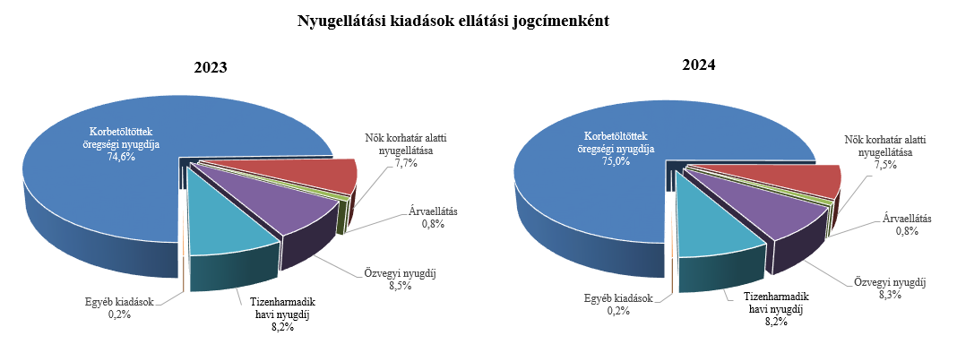

Idén is 2,1 millió öregségi nyugdíjban és hozzátartozói nyugellátásban részesülő személy részére folyósítottak 13. havi nyugdíjat. A 13. havi nyugdíjkifizetés Nyugdíjbiztosítási Alapot terhelő kiadása november végéig 471,9 milliárd forint volt, ami 33,7 milliárd forinttal haladta meg az előző évben ezen a jogcímen teljesített kiadások összegét. A kiadásnövekedést az ellátások tavaly novemberi és idén januári emelése, valamint a jogosultak létszám- és cserélődési hatásának változása eredményezte.

Az öregségi nyugdíjak átlagos havi összege egy év alatt 16 671 forinttal emelkedett, 2024 novemberében 234 165 forint volt.

Az ellátások egy főre jutó havi átlagos összege az egyes ellátotti jogcímeken belül az előző év azonos időszakával összehasonlítva az alábbiak szerint növekedett.

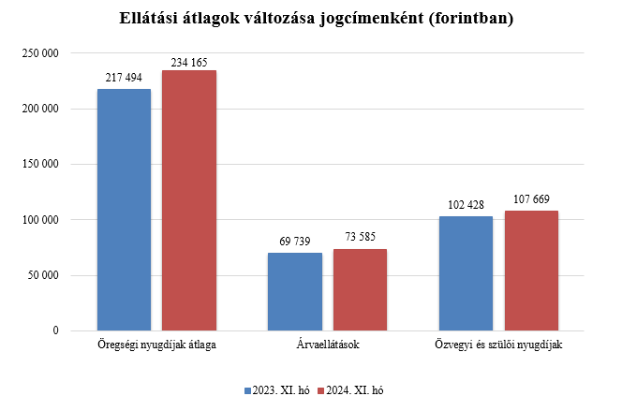

Az öregségi nyugdíjban, hozzátartozói nyugellátásban részesülők jogcím szerinti megoszlásának összehasonlítását az előző évi adatokkal az alábbi ábrák mutatják.

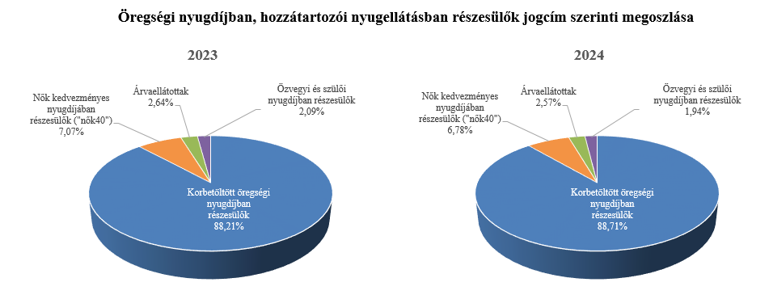

Az **Egészségbiztosítási Alap kiadásainak** összetételét a következő ábra mutatja be:

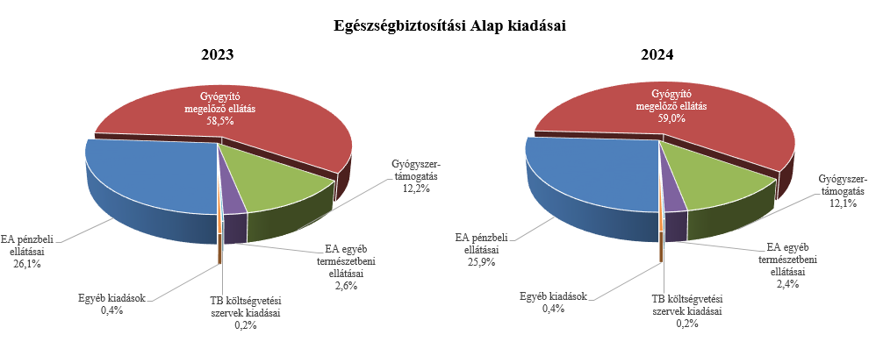

Az **Egészségbiztosítási Alap** összes kiadásának 25,9%-át a **pénzbeli ellátásokra** fordított összeg adta. Az ellátások részletes bemutatását a következő táblázat tartalmazza:

**Az Egészségbiztosítási Alap pénzbeli ellátásokra fordított kiadásainak alakulása (milliárd forint)**

|  |  |  |  |  |
| --- | --- | --- | --- | --- |
| **Megnevezés** | **2023.**  **I-XI. hó** | **2024.**  **I-XI. hó** | **Eltérés** | |
| **Mrd Ft** | **%** |
| **Pénzbeli ellátások** | **977,0** | **1 067,0** | **90,0** | **109,2** |
| *Ebből:* |  | | | |
| Rokkantsági, rehabilitációs ellátások | 350,0 | 369,0 | 19,0 | 105,4 |
| Gyermekgondozási díj | 303,2 | 346,2 | 43,0 | 114,2 |
| Táppénz | 174,8 | 196,1 | 21,3 | 112,2 |

A **gyógyító-megelőző ellátásokra** fordított kiadás 2024 első tizenegy hónapjában 2 434,3 milliárd forintot tett ki a 2023 azonos időszakában felmerülő 2 189,1 milliárd forint összegű kiadással szemben. Az előző évhez viszonyított magasabb összegű kiadás elsődlegesen az egészségügyi ágazati előmeneteli szabályok hatálya alá tartozó egészségügyi szakdolgozókat és egészségügyben dolgozókat 2024. március 1-jétől megillető, átlagosan 20%-os, valamint az alapellátásban dolgozó egészségügyi dolgozók azonos mértékű béremelésével kapcsolatosan jelentkezik.

További kiadás-növelő tényezőt jelent még az, hogy a járóbeteg- és fekvőbeteg-szakellátást nyújtó közfinanszírozott szolgáltatók gazdálkodását segítő intézkedésekről szóló 83/2024. (IV. 17.) Korm. rendelet alapján az említett ellátásokat nyújtó állami, önkormányzati, egyházi tulajdonban álló egészségügyi szolgáltatók, továbbá az orvostudományi egyetemek klinikai központjai a lejárt tartozásállományuk alapján működési támogatásban részesültek első ütemben 2024. április végéig 63,4 milliárd forint összegben, majd második ütemben, az Egészségbiztosítási Alap Gyógyító-megelőző ellátás alcím Célelőirányzatok jogcímcsoport 2024. évi előirányzatának megemeléséről és egyéb intézkedésről szóló 1171/2024. (VI. 17.) Korm. határozat alapján, 2024. június végéig 41,0 milliárd forint összegben. Harmadik ütemben is sor került működési támogatásra, az Egészségbiztosítási Alap Gyógyító-megelőző ellátás alcím Célelőirányzatok jogcímcsoport 2024. évi előirányzatának megemeléséről szóló 1363/2024. (XI. 25.) Korm. határozat alapján november végéig 39,5 milliárd forint összegben.

**Gyógyszertámogatásra** 2024 első tizenegy hónapjában 500,2 milliárd forint került kifizetésre, amely 42,9 milliárd forinttal több az előző évben kifizetett összegnél.

1. **A költségvetési szervek és fejezeti kezelésű előirányzatok alakulása**

A **költségvetési szervek bevételei** 2024 első tizenegy hónapjában 2 368,8 milliárd forintot tettek ki, amely 9,7%-kal magasabb az előző év azonos időszakának bevételeihez képest. Az intézmények bevételei közül 1 326,6 milliárd forintot tett ki a Nemzeti Egészségbiztosítási Alapkezelő által az egészségügyi intézményeknek utalt támogatás.

A **szakmai fejezeti kezelésű előirányzatok bevételei** 2024 első tizenegy hónapjában 681,0 milliárd forintot tettek ki, mely 25,8%-kal magasabb az előző év azonos időszakának bevételéhez képest. A bevételek jelentős részét az „Alapok alapja GINOP pénzügyi eszközök”, illetve az „Alapok alapja GINOP Plusz pénzügyi eszközök” törvényi sorokra befolyt összegek teszik ki, melyek nem uniós bevételként jóváírt tételek.

A 2024. év első tizenegy havi, 3 049,8 milliárd forint összegű bevételek megoszlását a következő grafikon szemlélteti:

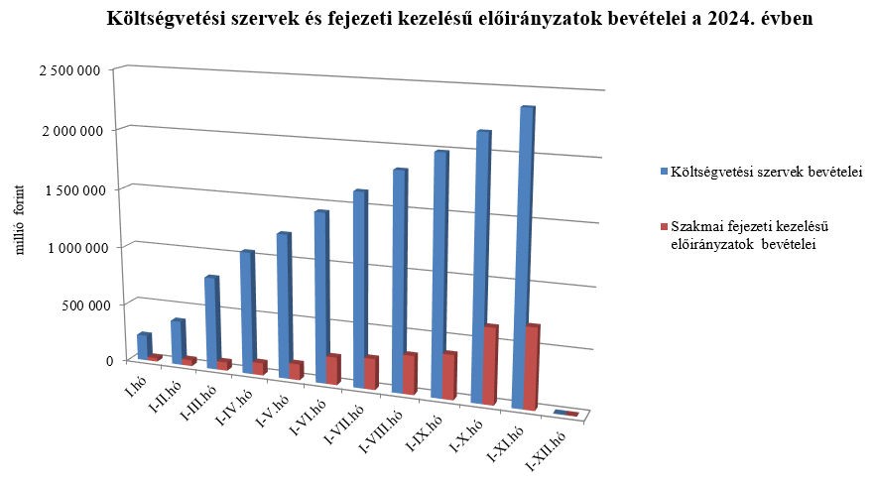

A **Költségvetési szervek kiadásai** mérlegsoron 2024 első tizenegy hónapjában 7 741,8 milliárd forint kiadás teljesült, mely 16,4%-kal magasabb az előző azonos időszakának kiadásaihoz képest. A kiadásból 4 422,0 milliárd forint a személyi juttatásokra és munkaadókat terhelő járulékokra kifizetett összeg.

A **Szakmai fejezeti kezelésű előirányzatok kiadásai** mérlegsoron 2024 első tizenegy hónapjában 4 195,7 milliárd forint kiadás teljesült, mely 2,2%-kal alacsonyabb, mint az előző év azonos időszakának kiadása. Ezen időszak teljesítéséből az alábbi kiadások emelhetők ki:

*milliárd forint*

|  |  |
| --- | --- |
| Normatív finanszírozás (köznevelési célú humánszolgáltatás és működési támogatás, hit- és erkölcstanoktatás és tankönyvtámogatás, illetve szociális, gyermekvédelmi, gyermekjóléti és fogyatékos személyek esélyegyenlőségét elősegítő célelőirányzatok) | 806,7 |
| Nem állami felsőoktatási intézmények támogatása | 449,2 |
| Gazdaságfejlesztési programok | 297,2 |
| Beruházás ösztönzési célelőirányzatok | 131,8 |
| Közlekedési ágazati programok | 116,4 |
| Térségi fejlesztési feladatok | 103,3 |
| Turisztikai fejlesztési célelőirányzat | 95,3 |
| Kulturális értékmegőrző beruházások | 84,1 |

A 2024. év első tizenegy havi, 11 937,5 milliárd forint összegű kiadásai megoszlását a következő grafikon szemlélteti:

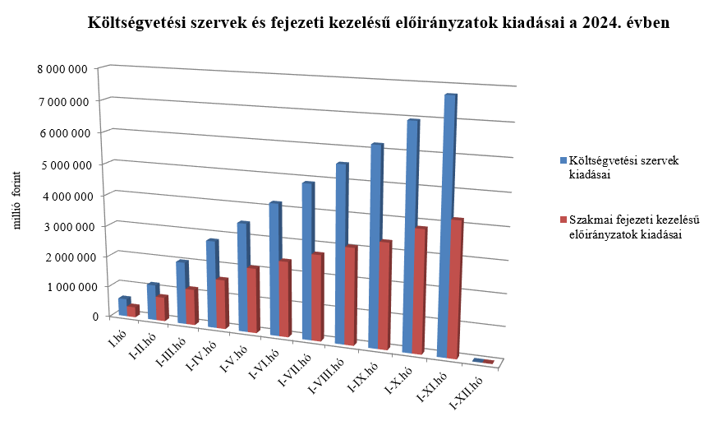

1. **Kamategyenleg**

A bevételek és kiadások egyenlegeként adódó 3 027,3 milliárd forint összegű **nettó kamatkiadás** november végéig 830,0 milliárd forinttal lett magasabb az előző évhez képest, mely az előző évitől különböző hozamokkal és finanszírozási szerkezettel magyarázható.

**II.**

**Az államháztartás központi alrendszerének finanszírozása**

**A központi költségvetés adóssága 2024. november végéig** 5 318,2 milliárd forinttal növekedett a következő négy tényező eredményeképpen:

* **Az első tényező, amely növelte az adósságot** a nettó forintkibocsátás 2 446,1 milliárd forint összegben, ami a költségvetés hiányát finanszírozza és részben a KESZ állományát növeli.
* **A második – szintén növelő hatású – tényező** a nettó devizakibocsátás, amely 1 810,3 milliárd forint összegben hozzájárul a hiány finanszírozásához és a devizabetétállomány növekedéséhez.
* **A harmadik – további növelő hatású – tényező** a forint árfolyamának az elmúlt év végéhez képest bekövetkezett gyengülése, amely az adósság devizában fennálló részének forintban számított nyilvántartási értékét 1 235,3 milliárd forinttal növelte.
* **A negyedik – fentiekkel ellentétes, csökkentő hatású – tényező** a deviza-keresztárfolyamok változása és egyéb tényezők miatt bekövetkezett mark-to-market betétállományok csökkenése 173,6 milliárd forint összegben.

Az előzetes adatok szerint november végén a **központi költségvetés forint- és devizaadóssága** az alábbiak szerint alakult:

A központi költségvetés adósságának alakulása 2024-ben, milliárd forint



*Megjegyzés: a táblában szereplő tizedes eltérések kerekítésből adódnak.*

**A központi költségvetés devizaadóssága** 2024-ben 3 045,6 milliárd forinttal 16 723,9 milliárd forintra növekedett az elmúlt év végéhez képest. A devizaadósság részaránya a 2023. év végi 26,9%-os szintről 29,8%-os szintre emelkedett a teljes adósságon belül.

A növekedés hátterében döntően a januárban végrehajtott devizakötvény-kibocsátások állnak. 2024. január 3-án került sor az idei év első nemzetközi kötvénykibocsátására 863,6 milliárd forint (2,5 milliárd USD) összegben 12 éves futamidővel, majd január 18-án Magyarország harmadik EUR Zöld Kötvényének kibocsátására 5,5 éves futamidővel 577,6 milliárd forint (1,5 milliárd EUR) összegben. 2024. szeptember 5-én japán jenben denominált Szamuráj kötvények kibocsátására került sor összesen 99,3 milliárd forint (39,6 milliárd JPY) összegben. Két sorozat piacra vitele történt meg, egy 3 éves futamidejű hagyományos sorozat 96,0 milliárd forint (38,3 milliárd JPY) összegben és egy 10 éves futamidejű zöld sorozat 3,3 milliárd forint (1,3 milliárd JPY) összegben.

Áprilisban 393,8 milliárd forint (1,0 milliárd EUR) összegű projektfinanszírozó devizahitel lehívása növelte a devizaadósságot. Az ECP (Euro Commercial Paper) program keretében 2024-ben kibocsátott devizaértékpapírok összege 180,4 milliárd forint (500 millió USD) volt. A további devizahitel lehívások és az árfolyamgyengülés szintén emelte a devizaadósság részarányát.

**A költségvetés forintadóssága** november végéig 2 446,1 milliárd forinttal növekedett és 39 334,2 milliárd forintot ért el, a forint adósság a teljes államadósság 70,0%-át teszi ki. 2023 decemberében ez az arány 72,5% volt.

2024. november végén a forint lakossági állampapírok állománya 11 271,8 milliárd forintot tett ki, ami 1 194,6 milliárd forint növekedést jelent 2023. december vége óta. A Prémium Magyar Állampapír állománya 2024. november végére 60,8 milliárd forinttal növekedett, amely így 7 053,5 milliárd forintot tett ki. A januárban bevezetett, 3 éves futamidejű Fix Magyar Állampapír állománya elérte a 929,5 milliárd forintot hó végén. Szintén emelkedett a 3 és 5 éves Bónusz Magyar Állampapír állománya is, 313,3 milliárd forint növekedést követően a hó végén 1 186,6 milliárd forintot tett ki. Júniustól megújult kondíciók mellett 5 éves futamidejű Magyar Állampapír Plusz került értékesítésre, amelynek állománya, a nyomdai kibocsátású és a korábban értékesített papírokkal együtt, hó végén 765,7 milliárd forintot tett ki. Ezzel párhuzamosan júniustól kivezetésre kerül az Egyéves Magyar Állampapír, amelynek állománya 457,2 milliárd forint volt november végén, 116,8 milliárd forinttal kisebb a 2023. év végi állománynál. A lakossági állampapírok közül a hosszú futamidejű Fix Magyar Állampapír értékesítése volt a legmagasabb novemberben.

Az ÁKK Zrt. november hó folyamán összesen 11,1 milliárd forint összegben vásárolt vissza lakossági állampapírokat a forgalmazó bankoktól.

**A külföldi befektetők állampapír állománya** novemberben 644,6 milliárd forinttal 5 465,0 milliárd forintra mérséklődött az előző hónaphoz képest. A külföldi állomány 99,8%-a, 5 451,9 milliárd forint államkötvény, 0,2%-a, 13,2 milliárd forint diszkontkincstárjegy. A külföldi állomány átlagos hátralévő futamideje november végén 6,1 év volt.

A deviza-államadósság kockázatainak csökkentése érdekében az ÁKK Zrt. swap műveleteket köt, amiből az adósságállomány részét képezik az ezen ügyletek után az ÁKK Zrt-nél elhelyezésre kerülő fedezeti összegek (az ún. mark-to-market betétek) az egyéb kötelezettségek soron. A korábbi dollárkötvény kibocsátások óta eltelt időszakban az egyéb devizák (főként az USD) jelentősen felértékelődtek az euróhoz képest, az emiatt keletkező többletadósságot viszont a swapkötéssel sikerült kizárni. Az év első tizenegy hónapja alatt az egyéb kötelezettségek állománya 173,6 milliárd forinttal csökkent. November végén az állomány 125,3 milliárd forintot tett ki, ami a teljes államadósság 0,2%-át jelenti.